Himmlisch leckere sommerrollen
Zubereitung:

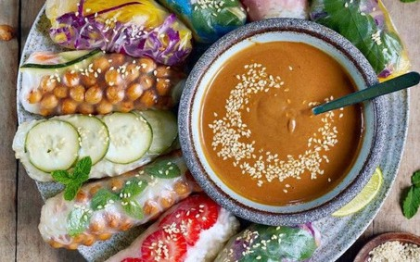



Zutaten:

10–15 g (Vollkorn-) Reisnudeln 75 g Shiitake oder Champignons 1 Karotte
1 Avocado
½ Gurke
½ Paprika
100 g Rucola oder Römersalat 6–8 Blätter Reispapier
100 g Kimchi, mehr nach Bedarf

FÜR DEN DIP

1 Knoblauchzehe
2 cm Bio-Ingwer
2 EL Kokosmilch
2 EL Tamari (glutenfreie Sojasoße oder normale)
1 TL Ahornsirup Saft von ½ Limette
85 g Erdnuss- oder Mandelmus 2 EL kaltes Wasser

- Die Reisnudeln komplett mit heißem Wasser übergießen und ca. 10 Minuten einweichen. Das Wasser abgießen und die Nudeln in eine Schüssel füllen.
- Die Shiitake oder Champignons in Streifen schneiden und in eine Pfanne geben. Dort ohne Fett rösten und mit ca. 1-2 TL Tamari ablöschen. Kurz in Tamari anbraten und zur Seite stellen.
- Das Gemüse in längliche Streifen schneiden, den Rucola waschen.
- Den Knoblauch und den Ingwer schälen. Alle Zutaten für den Dip in einen Food Processor oder Mixer geben und fein pürieren. Alternativ Knoblauch und Ingwer hacken und mit den anderen Zutaten mit einem Schneebesen vermengen.
- Immer ein Reispapier einzeln in eine Schüssel mit warmem Wasser legen, um es aufzuweichen.
- Das Papier auf einen großen Teller legen und mit etwas Gemüse, Reisnudeln, Rucola, Shiitake und Kimchi und 1-2 TL Dip belegen.
- Das Reispapier umschlagen, die Seiten einfalten und zusammenrollen. Dies mit den weiteren Reispapieren wiederholen.
- Die Sommerrollen mit dem Dip genießen.

Die Sommerrollen können auch mit Hühnchen (gekocht oder gebraten), Rindfleisch (gegrillt oder gebraten), Lachs (gegrillt, gebraten oder als Räucherlachs), Tofu (gebraten), Mango, Banane, Erdbeeren, Pfirsich, Koriander, Minze, Rotkohl, Spargel (grün), Kichererbsen, Zucchini oder Frühlingszwiebeln gefüllt werden!

Die Sommerrollen eignen sich auch für die Lunchbox TO GO!

